RECETTE

CAKE AU SIROP D’ERABLE

Ingrédients : 200g de farine, 50g de farine de châtaigne, 50g de sucre, 20cl de lait, 70g de beurre fondu, 100g de sirop d’érable, 2 œufs, 1 sachet de levure chimique

Préparation :
- Préchauffez le four à 180°
- Dans un cul de poule, battre les œufs et le sucre
- Incorporer le sirop d’érable, les farines, et la levure
- Finir en incorporant le beurre fondu, puis le lait.
- Verser dans un moule à cake beurré et fariné
- Faire cuire pendant 50minutes (environ)
- Démouler et laisser refroidir
- Lorsque le cake est froid, mélanger du sucre glace avec du sirop d’érable et glacer le dessus du cake

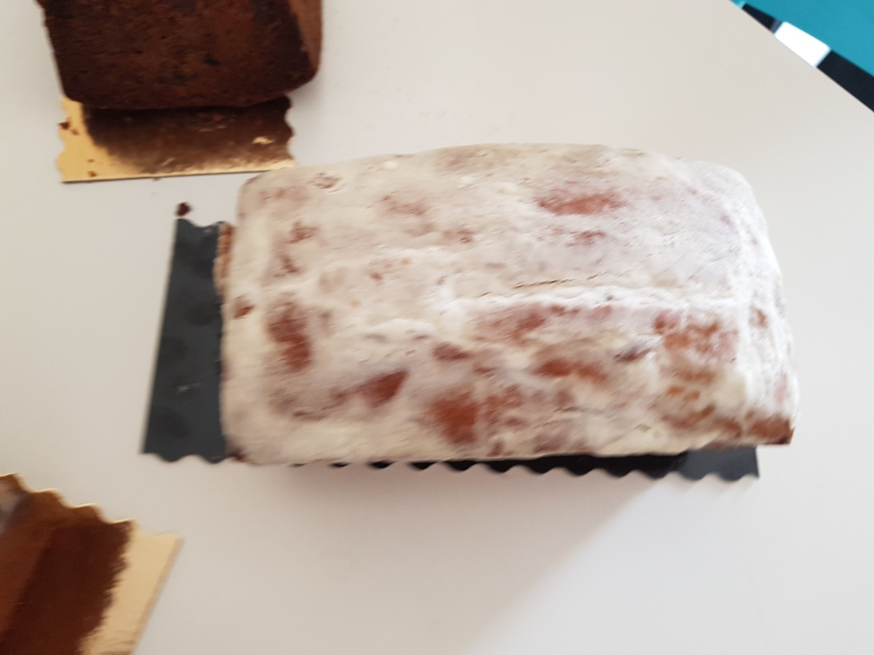

Astuces :
- Dégustez au petit déjeuner, ou au goûter avec un thé
- Pour plus de gourmandises, on peut accompagner ce cake de marmelade d’oranges.

